PEHMEÄN SYSTEEMIANALYYSIN MAHDOLLISUUDET MUOTOILUN TUTKIMUKSESSA

Leena Muotio
FT, yliopettaja
Kaakkois-Suomen ammattikorkeakoulu – XAMK

19.1.2022

Mitä tarkoittaa pehmeäsysteemianalyysi?
Pehmeä systeemianalyysi on brittiläisen johtamis- ja järjestelmätieteilijän, professori Peter Checklandin (s. 1930) kehittämä analyysitapa (SSM – Soft System Methodology), josta käytetään myös nimeä pehmeä systeemimetodologia. Alun perin analyysitapa oli tarkoitettu insinöörisuunnittelun työkaluksi, mutta se sopii joissakin tapauksissa myös muotoilualan tutkimusstrategiaksi. Checkland kehitti systeemin havaittuaan, että on olemassa vaikeasti ratkaistavia ongelmia, joihin ei pääse käsiksi traditionaalisilla tutkimusmenetelmillä. Sana ”pehmeä” viittaa analyysitavan kommunikatiivisuuteen, jolloin ratkaisua ongelmaan pyritään etsimään kaikkien asiaan liittyvien tahojen kanssa. Tässä mielessä pehmeä systeemiajattelu lähenee palvelumuotoilun tai Living Lab -ajattelun ydinideologiaa.
Pehmeä systeemianalyysi on oppimismenetelmä tai -järjestelmä, joka siis perustuu yksilöiden väliseen yhteistyöhön analysoitaessa ongelmia ja etsittäessä niihin ratkaisuja yrityssovelluksissa. Systeemi on tarkoitettu alun perin eri alojen ammattilaisille, johtajille ja sidosryhmille järjestelmävirheiden ja ongelmatilanteiden tunnistamiseen, niiden arviointiin ja korjaamiseen.

Miten pehmeä systeemianalyysi etenee?
Pehmeä systeemianalyysi koostuu erityisestä prosessista, jonka avulla päästään ongelman ytimeen ja kehittämään ratkaisu siihen. Systeemianalyysissä on seitsemän vaihetta:
- Tunnistetaan haastava tilanne eli jokin heikosti tai huonosti määritelty ongelma tai kehittämistarve.
- Kommunikoidaan ongelmatilanteesta tarvittavien tahojen kanssa ja pyritään täsmentämään ongelma mahdollisimman tarkasti.
- Määritellään järjestelmän tai tilanteen juurisyyt ja ne osatekijät, joilla systeemiä voitaisiin parantaa tai kehittää.
- Määritellään ne ydinvisiot (root definitions), joilla parannukset tai kehittäminen voitaisiin saada aikaan. Muodostetaan niistä erilaisia käsite- ja ratkaisumalleja.
- Verrataan tilannetta tosielämän vastaaviin tilanteisiin, ja parannellaan ja kehitellään näitä ratkaisumalleja käyttäen hyväksi yleistä systeemiajattelua. Vertailun tuloksia hyväksi käyttäen määritellään todellisuuden tasolla systeemiin kohdistuvat suotavat ja toivottavat muutokset.
- Arvioidaan mahdollisia parannusehdotuksia ja verrataan ratkaisumalleja todellisuuteen.
- Luodaan toimintasuunnitelma edellä kuvatun prosessin perustella ja suoritetaan tarvittavat toimenpiteet.

Kuten edellä esitetystä pehmeän systeemianalyysin vaiheistuksesta voi nähdä, sopii tämä tutkimusstrategia sellaisten muotoilutehtävien tarkasteluun ja ratkaisemiseen, jotka liittyvät esimerkiksi uusiin teknologioihin, tulevaisuuden muuttamiseen tähtääviin ratkaisuihin tai sellaisiin tilanteisiin, joissa käyttäjäryhmä ei pysty syystä tai toisesta kommunikoimaan suunnittelijan kanssa.
Emerita professori Pirkko Anttila on esittänyt Checklandin systeemianalyysista seuraavanlaisen etenemiskaavion:

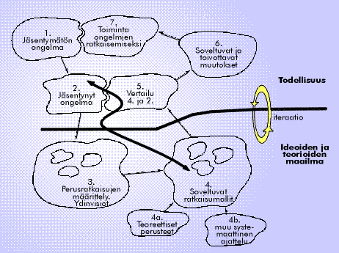

Muotoilualan opinnäytetyötä tekevät voivat suhteuttaa kaavioon mahdollisen käsillä olevan jäsentymättömän suunnitteluongelman. Suunnittelutehtävät muotoilualla ovat useinkin tämän etenemisen mukaisia. Huomattavaa on, että kaaviossa on huomioitu myös suunnittelun iteratiivisuus.

Lue lisää Peter Checklandin pehmeästä systeemisuunnittelun metodologiasta:
Anttila, P. S.a. Tutkimisen taito ja tiedon hankinta. Luku 7.4.4. Pehmeä systeemimetodologia. Helsinki: Metodix Oy. Saatavissa: https://metodix.fi/2014/05/17/anttila-pirkko-tutkimisen-taito-ja-tiedon-hankinta/#7.4.4%20Pehme%C3%A4%20systeemimetodologia
Voit myös lukea aiheesta lisää täältä:
https://www.toolshero.com/problem-solving/soft-systems-methodology-ssm/

